《安全评价报告信息公布表》
机构名称 | 重庆市安全生产科学研究有限公司 |  |  |  | 资质证号 |  |  |  | APJ-（渝）-001
委托单位 | 中国石油天然气股份有限公司重庆涪陵销售分公司
项目名称 | 中国石油天然气股份有限公司重庆涪陵销售分公司青龙加油站新增换电项目安全预评价报告
项目类别 | 预评价 现状评价 □验收评价 其他
所属业务类别 |  | 危险化学品
安全评价过程控制情况
安全评价项目管理 | 项目组组长 |  |  | 技术负责人 |  |  |  |  |  | 过程控制负责人
安全评价项目管理 | 刘文娟 |  |  | 刘国勇 |  |  |  |  |  | 冯皓
编制过程 | 报告编制人 |  | 报告提交日期 |  |  |  | 报告审核人 |  |  |  | 报告审批人
编制过程 | 周智健、刘文娟 |  | 2024.2 |  |  |  | 段美满 |  |  |  | 徐茂
姓 名 | 认定专业 |  | 安全评价师从业识别卡/证书编号 |  |  |  | 注册安全工程师  注册证号 |  |  |  |  | 是否专职
刘文娟 | 自动化（仪表）专业 |  | 019235 |  |  |  | 55140156484 |  |  |  |  | 是
易安柯 | 化工工艺专业 |  | 035801 |  |  |  | / |  |  |  |  | 是
薛国臣 | 化工工艺专业 |  | 025841 |  |  |  | / |  |  |  |  | 是
何文勋 | 安全专业 |  | 035650 |  |  |  | / |  |  |  |  | 是
闫云光 | 电气 |  | 035582 |  |  |  | 55210262938 |  |  |  |  | 是
孟萌萌 | 电气专业 |  | 019246 |  |  |  | / |  |  |  |  | 是
李 伟 | 机械专业 |  | 020783 |  |  |  | / |  |  |  |  | 是
唐 波 | 化工机械专业 |  | 035894 |  |  |  | / |  |  |  |  | 是
周智健 | 安全专业 |  | 003832 |  |  |  | 19210260456 |  |  |  |  | 是
刘国勇 | 化工工艺专业 |  | 019234 |  |  |  | 55060013805 |  |  |  |  | 是
冯 皓 | 机械、化工机械专业 |  | 019237 |  |  |  | 55130140330 |  |  |  |  | 是
项目简介 | 中国石油天然气股份有限公司重庆涪陵销售分公司青龙加油站（以下简称：青龙加油站）位于重庆市涪陵桥南青龙三社，2004年建成。该加油站占地面积4921.7m2，建筑面积688.72m2，站内设30m3的92#汽油罐、95#汽油罐、98#汽油罐各1座，30m3的0#柴油罐1座，四枪加油机1台，双枪加油机6台，6台单枪充电桩，属于二级加油站，主要经营92#汽油、95#汽油、98#汽油和0#柴油。  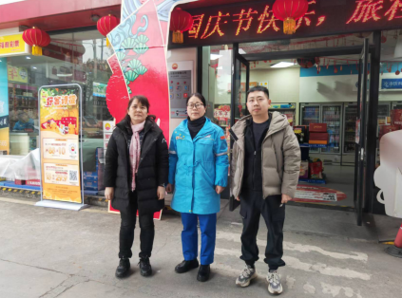
现场开展工作情况 | 勘验人员 |  | 勘验时间 |  |  | 勘验任务 |  | 勘验中的问题
现场开展工作情况 | 刘文娟 |  | 2024年2月2日 |  |  | 现场勘查、资料收集 |  | 见《现场勘查记录》
现场开展工作情况 | 周智健 |  | 2024年2月2日 |  |  | 现场勘查、资料收集 |  | 见《现场勘查记录》

